**Resultado do 2º Homework - Minicurso de Processamento de Imagens**

Nome: Clóvis Ribeiro da Silva Júnior  
Matrícula: 11721EBI001 – Engenharia Biomédica

**Resultados e Discussão:** A atividade em questão era realizar a comparação entre diferentes técnicas de realce de contraste utilizando CLAHE. A imagem utilizada como padrão é a Fig.1 e corresponde a um raio-x de um tórax humano.  
  
 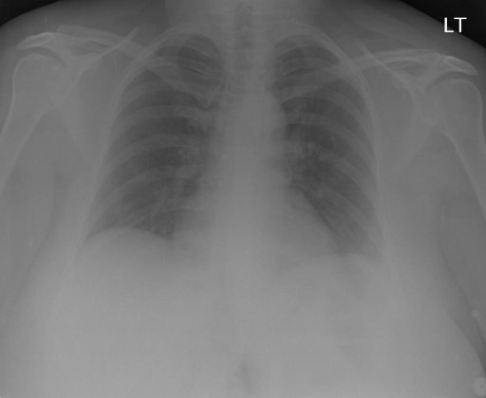  
 Fig.1 - Raio-x de um tórax humano

Seguindo as instruções mencionadas no arquivo, obtivemos as Fig.2 e Fig.3, sendo essas correspondentes a um **realce de contraste por equalização global** (passo 2) e um **realce de contraste por CLAHE** – ou equalização adaptativa do histograma - (passo 3), respectivamente.  
  
 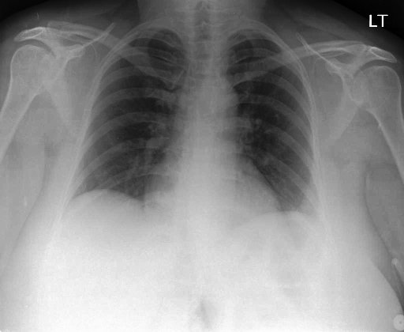 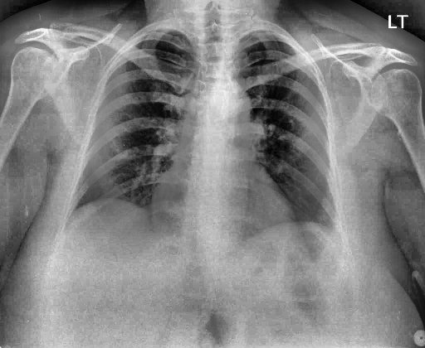  
 Fig.2 - Realce de contraste por equalização global Fig.3 - Realce de contraste por CLAHE

Para o passo 3, foi utilizado um *blocksize* de 115 e um *maximum slope* de 7,00. Observando as duas imagens anteriores (Fig.2 e Fig.3) é notório a diferença de detalhamento nas imagens, concluímos então que a técnica CLAHE realmente é efetiva (até um certo ponto), pois previne a amplificação do ruído limitando a amplificação do contraste, realçando assim, o contraste da imagem.   
 Porém, para treinar um pouco mais a técnica e perceber melhor como essas características podem influenciar bastante no detalhamento da imagem, foi realizado mais dois realces por CLAHE (o mesmo procedimento no passo 3), porém variando um pouco essas características mencionadas anteriormente (*blocksize* e *maximum slope*)*,* obtendo assim a Fig.4 e a Fig.5.  
  
 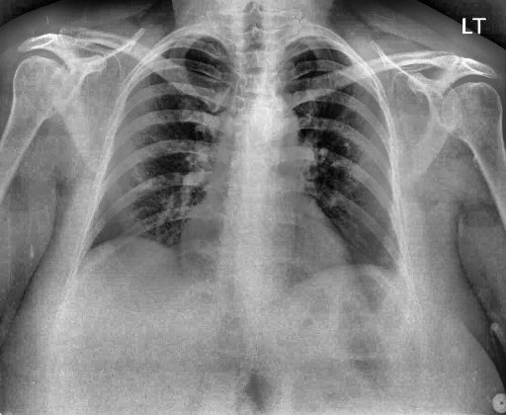 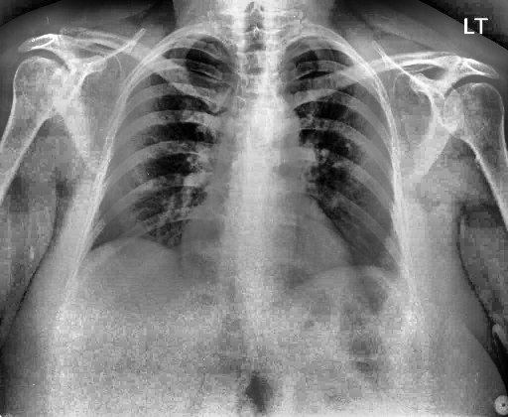  
 Fig.4 - Realce por CLAHE, segundo teste Fig.5 - Realce por CLAHE, terceiro teste  
  
 No segundo teste, o *blocksize* utilizado foi de 125 e o *maximum slope* se manteve em 7,00; enquanto no terceiro teste, a primeira medida voltou ao valor de 115, sendo que o *maximum slope* foi alterado para 12,00.  
 Observa-se que o nível de realce das estruturas anatômicas da imagem são bem melhor definidas quando aumentamos o ganho de contraste da imagem (aumentando o *maximum slope*), porém o nível de granularidade da imagem também aumenta, sendo bem mais notório na Fig.5. Porém deve-se tomar cuidado para não colocar um ganho igual ou próximo a 1, representando nenhum ou pouco ganho de contraste, e maior que 1000, representando que o algoritmo possa amplificar livremente o nível de contraste, o que pode fazer com que a gente perca bastante informação.